

Empeños y Préstamos Sociedad Anónima.

**EMPRE S.A**

RUC J0310000300895

**TDR-PARA IDENTIFICAR ROC QUE HAN SIDO COBRADOS POR USUARIOS QUE TIENEN ACCESO A IMPRESIÓN DE ROC**

**Última actualización:** miércoles 22 de junio de 2021

NOTA: El fin principal de este TDR es para poder identificar el monto total que el gestor está cobrando a los contratos DEUDORES.

Contenido

1.1. USUARIOS: 2

1.2. Selección de Rango de fecha, usuario y tipo de ROC para ver reporte de ROC. 5

1.3. Reportes de ROC con usuario integrado: 6

1.4. Reporte de ROC con usuario “Todos”. 7

* 1. USUARIOS:

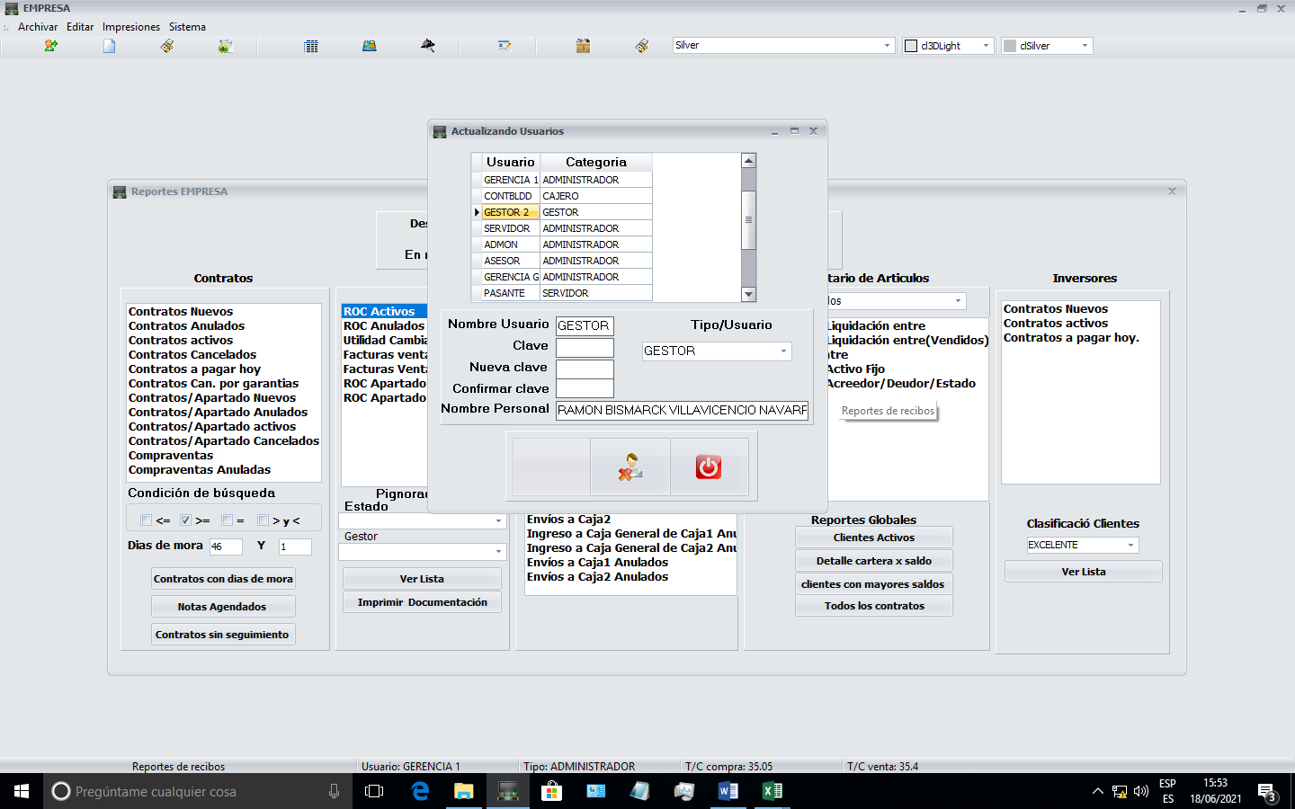

Imagen 1

El nombre del usuario, será el indicativo que deberá aparecer en el reporte de los ROC

Mejora a realizar al sistema con respecto al usuario que realiza contratos:

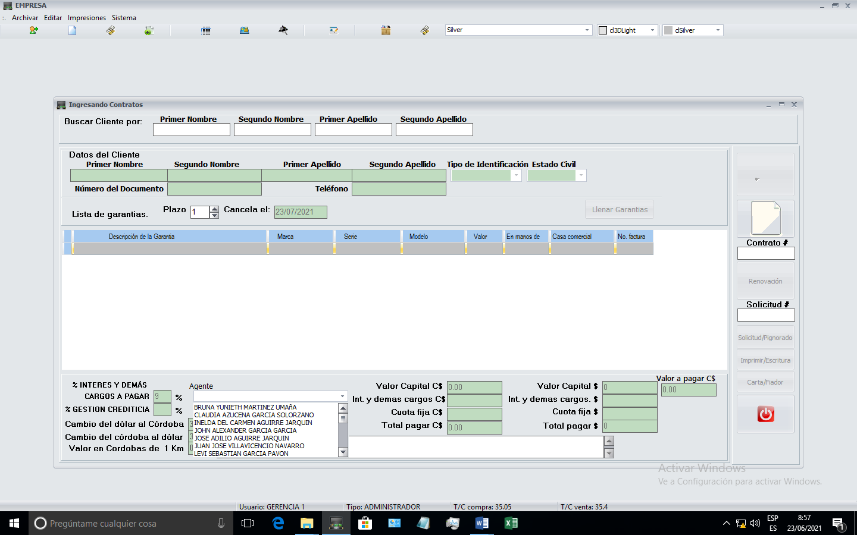

Al momento de realizar contratos, que ya no se permita seleccionar el agente, sino que aparezca el usuario directamente en el contrato (ver imagen 3 en la siguiente página), porque han seleccionado agentes que no corresponde al usuario. (Aplica para acreedor y deudor).

Imagen 2

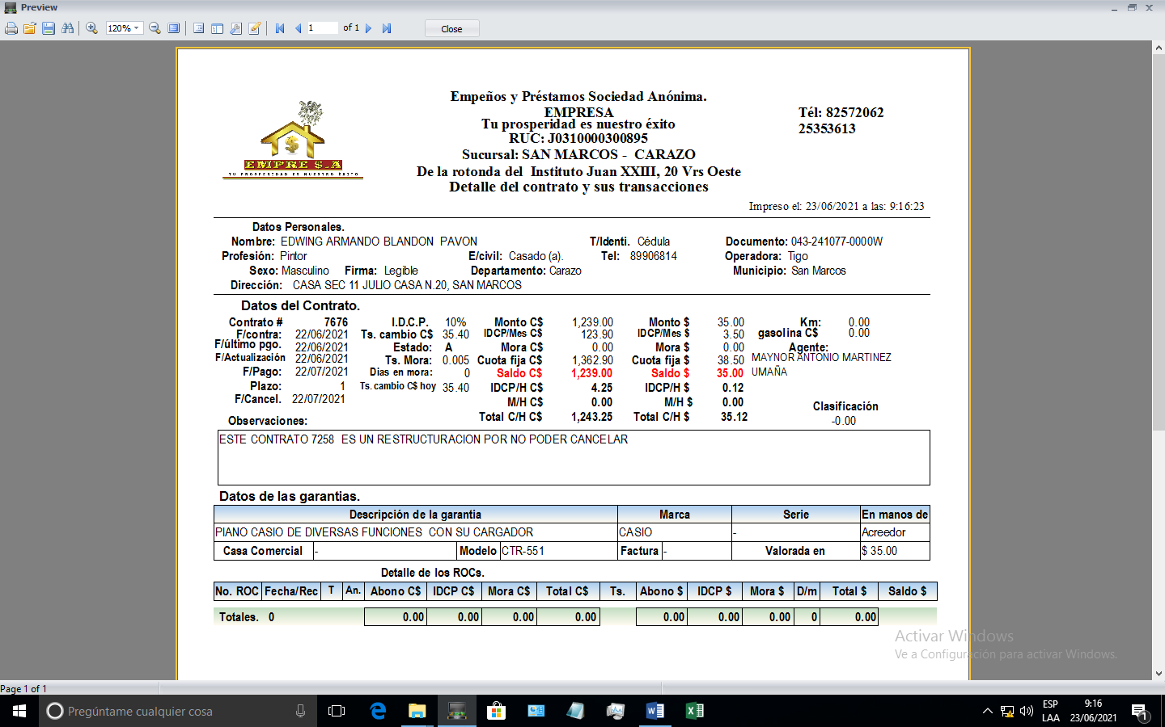

Imagen 3

* 1. Selección de Rango de fecha, usuario y tipo de ROC para ver reporte de ROC.

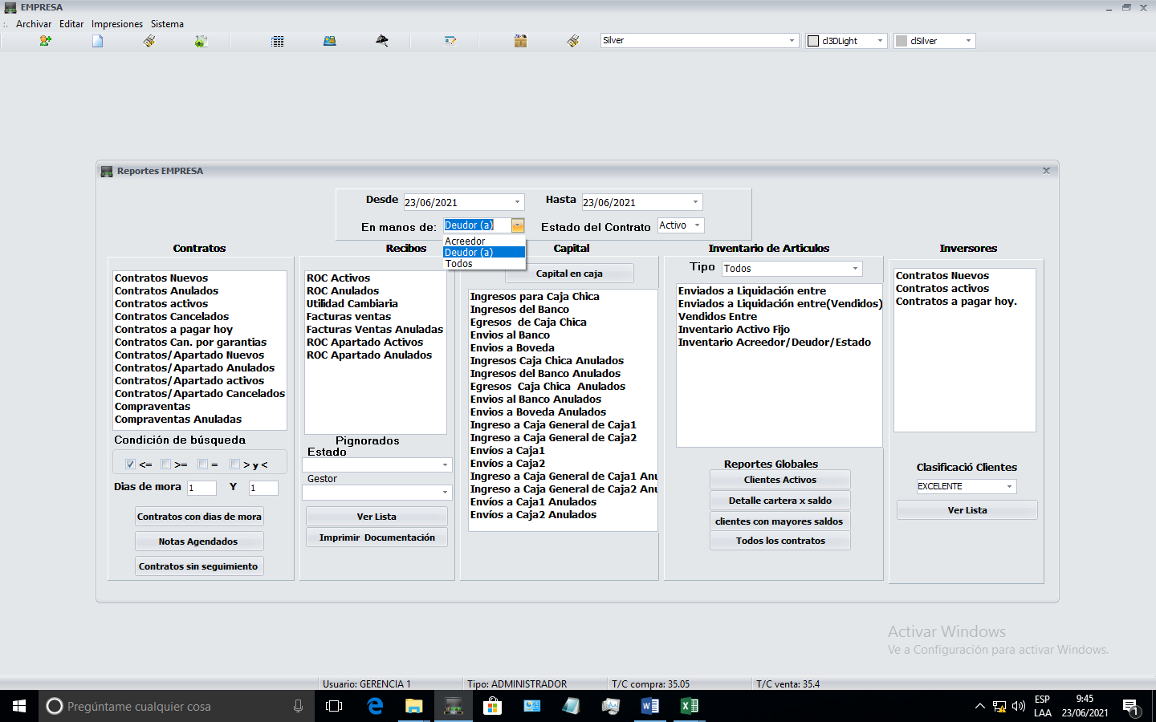

Usuario:

Todos

Gerencia 1

Gerencia G

Admon

Contbldd

Servidor

Gestor 1

**1**

**2**

**3**

IMPORTANTE:

1. El sistema debe permitir seleccionar en Usuario: a todos aquellos usuarios que el sistema tiene activo.
2. El sistema debe de mandar los reportes tanto para ROC Acreedor, Deudor y todos.
3. El sistema debe ser capaz de poder buscar los ROC según las fechas seleccionadas “Desde” y “Hasta”
   1. Reportes de ROC con usuario integrado:

Una vez que se ha seleccionado las fechas, usuarios y tipo de recibo, Al seleccionar “Roc Activos”,

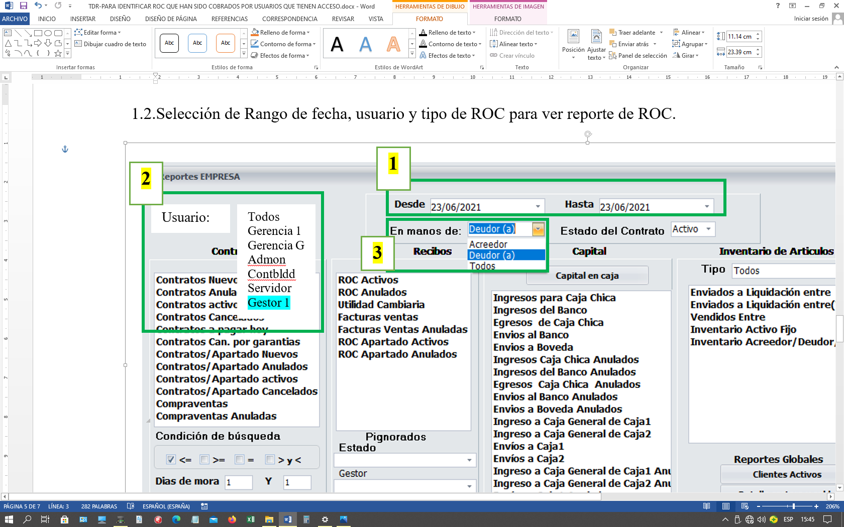

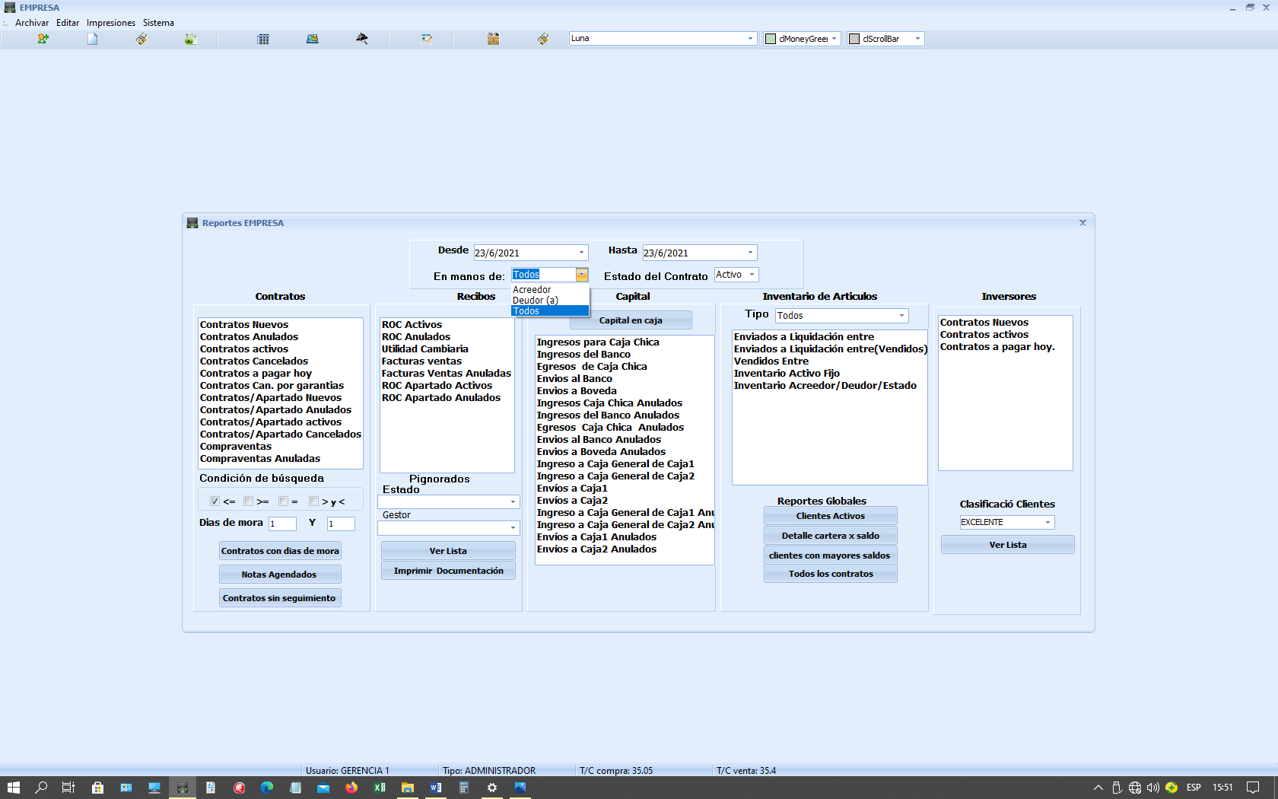

**4**

Deberá mandar el reporte de Roc Activo con el siguiente cambio.

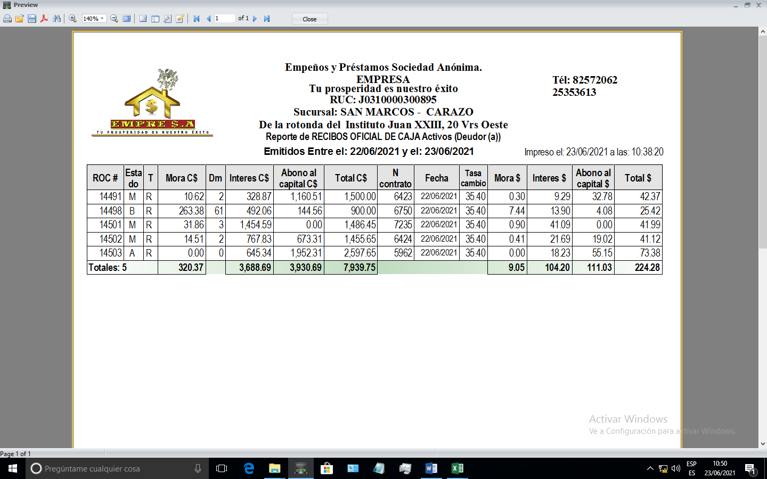

Usuario:

Gestor 1

Gestor 1

Gestor 1

Gestor 1

Gestor 1

* 1. Reporte de ROC con usuario “Todos”.

Cuando se seleccione en la lista de usuario: “Todos”, y en manos de: se seleccione “Acreedor” o “Deudor” o “Todos”, se deberá de mandar el reporte con la columna que muestre los usuarios; a manera de ejemplo se muestra un reporte con selección de usuario “Todos” y selección en manos de: “Todos”



Todos

Gerencia 1

Gerencia G

Admon

Contbldd

Servidor

Gestor 1

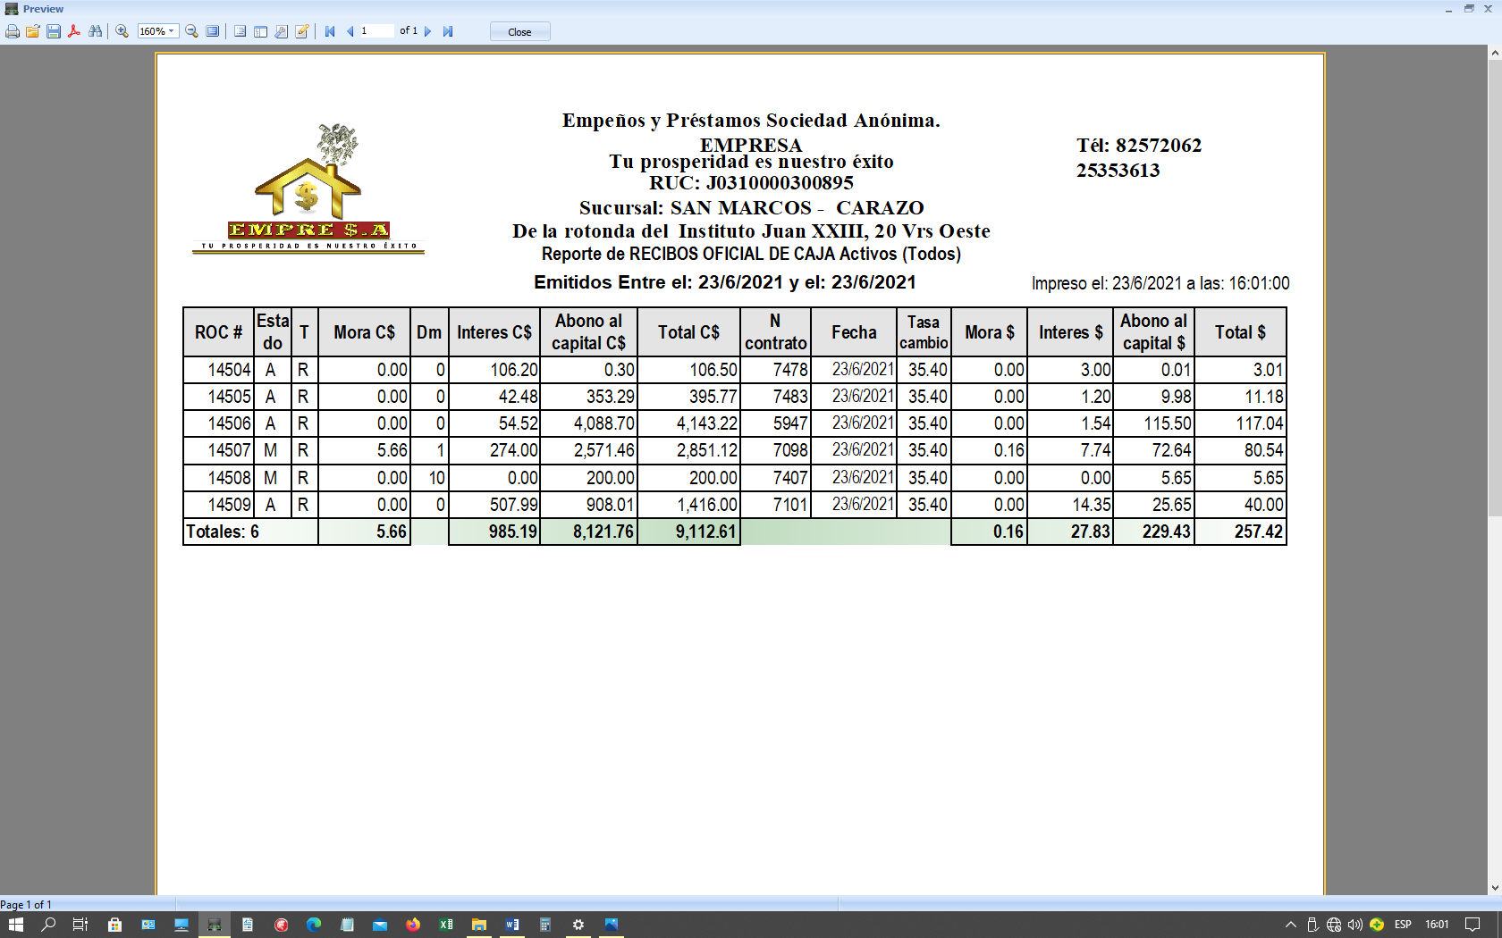

Admon

Usuario:

Gestor 1

Gerencia 1

Gerencia G

Admon

Contbldd

